Universidad Simón Bolívar
CI3725 – Traductores e Interpretadores
Sep - Dic 2010

Etapa III
Análisis Sintáctico puro y Análisis Semántico

INTEGRANTES:
- Ramiro Vergara 06-40446
- Gian Franco Conti 06-39385

Caracas, 03-12-2010
1. Sea G1i la gramática recursiva-izquierda ( {S } ; {a} ; { S -> Sa ; S -> ג }; S ) y sea G1d la gramática recursiva-derecha ( {S } ; {a} ; { S -> aS ; S -> ג }; S ) . Ambas generan el lenguaje denotado por la expresión regular a*, i.e. el lenguaje L(a*).

- Muestre que ambas gramáticas son LR(1) y construya sus analizadores sintácticos.

Se define el ASLR₁(G1i) como el siguiente autómata de pila con lookahead de tamaño 1:

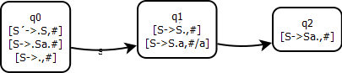

Se define la MCD₁(G1i) = ( {qo} U Items.(G1i), {S, a}, &, qo, _ ) con & definida como:

 | q0 | q1 | q2
S’ | x | x | x
S | q1 | x | x
 | q0 | q1 | q2
a | Reduce  S -> ג | shift  ( q2 ) | Reduce  S -> Sa
# | Reduce  S -> ג | Reduce  S’ -> S | Reduce  S -> Sa
a

Se define el ASLR₁(G1d) como el siguiente autómata de pila con lookahead de tamaño 1:

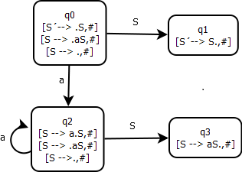

Se define la MCD₁(G1d) = ( {qo} U Items.(G1d), {S, a}, &, qo, F ) con & definida como:

 | q0 | q1 | q2 | q3
S’ | - | - | - | -
S | q1 | - | q3 | -
 | q0 | q1 | q2 | q3
a | Shift  ( q2 ) | X | Shift  ( q2 ) | x
# | Reduce  S -> ג | Reduce  S’ -> S | Reduce  S -> ג | Reduce  S -> aS

Como ASLR₁(G1i) y ASLR₁(G1d) no tuvieron conflictos, entonces ambas gramáticas son LR(1).

- Compare la eficiencia de ambos analizadores en términos de espacio, i.e. los tamaños de sus tablas y la cantidad de pila utilizada para reconocer cada frase de L(a*), y de tiempo, i.e. cantidad de movimientos realizados por el autómata de pila para reconocer cada frase de L(a*).
Nota: Un análisis serio de eficiencia debe hacerse en términos de ordenes de complejidad, e.g. mediante notación O.

Con G1i tenemos que:

Con una frase de tamaño n:
- Tamaño de la pila: Siempre se mantiene por debajo de 3,entonces el orden es O(1).
- Movimientos: los movientos tiene como cota maxima 2 + 4n es decir que es O(n)
- Tamaño de la tabla: el tamaño de la tabla no depende del tamaño de la frase asi
que se puede decir que es de orden constante.

Con G1d tenemos que:

Si consideramos una frase de tramaño n tenemos que:
- Tamaño de la pila: tiene como cota maxima n + 2, entonces es de orden O(n)
- Movimientos: tiene como cota maxima 2+4n, entonces el orden es O(n) .
- Tamaño de la tabla: no depende del tamaño de la frase asi que es O(1).

2. Sea G2 la gramática ( {Instr} ; { ; , IS } ; P2 ; Instr ) , con P2 compuesto por:
Instr -> Instr ; Instr
Instr -> IS

- Muestre que G2 no es una gramática LR(1), intentando construir un analizador sintáctico LR(1) para ella y consiguiendo que tal analizador tendría un conflicto.

Se define el ASLR₁(G2) como el siguiente autómata de pila con lookahead de tamaño 1:

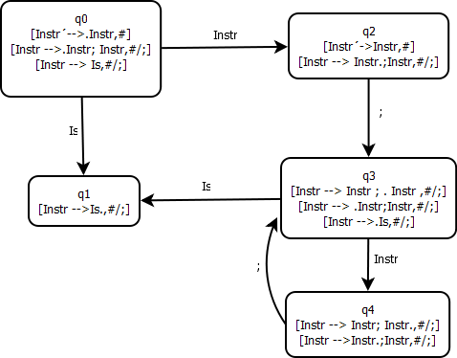

Se define la MCND₁(G2) = ( {qo} U Items.(G2), { Instr , ; , IS } &, qo, F )
con & definida como:

 | q0 | q1 | q2 | q3 | q4
Instr’ | - | - | - | - | -
Instr | q2 | - | - | q4 | -

 | q0 | q1 | q2 | q3 | q4
# | x | Reduce  Instr -> IS | Reduce  Instr’ -> Instr | X | Reduce  Instr -> Instr ; Instr
; | x | Reduce  Instr -> IS | Shift  ( q3 ) | X | Reduce  Instr -> Instr ; Instr  Shift  ( q3 )

- A pesar de que la gramática G2 no es LR(1), se puede construir un analizador sintáctico LR(1) con conflictos para ella (lo cual corresponde a un autómata de pila no-determinístico). Construya tal analizador sintáctico, especificando cuál es el conflicto y de qué tipo (i.e. shift-reduce o reduce-reduce) es.

El analizador sintáctico es el construido en la parte a) y presenta un único conflicto, que es de tipo shift reduce en el estado q4.

- Considere las dos alternativas de eliminación del conflicto (i.e. en favor del shift o en favor del reduce en caso de un conicto shift-reduce, o en favor de una producción o de otra en caso de un conflicto reduce-reduce). Muestre, para ambas alternativas de eliminación del conflicto, la secuencia de reconocimiento de la frase IS ; IS ; IS dando como salida la secuencia de producciones reducidas. ¿A qué corresponde cada una de las alternativas: a asociar el operador de secuenciación hacia la izquierda o hacia la derecha?

Resolviendo el conflicto con Shift: Se asocia por la derecha.

q1
q0

q1
q3
q2
q0

q1
q3
q4
q3
q2
q0

q4
q3
q4
q3
q2
q0

q4
q3
q2
q0

q2
q0

q0

IS

IS
;
Instr

IS
;
Instr
;
Instr

Instr
;
Instr
;
Instr

Instr
;
Instr

Instr

Instr’

Resolviendo el conflicto con reduce : Se asocia por la izquierda.

q1
q0

q1
q3
q2
q0

q4
q3
q2
q0

q1
q3
q2
q0

q4
q3
q2
q0

q2
q0

q0

IS

IS
;
Instr

Instr
;
Instr

IS
;
Instr

Instr
;
Instr

Instr

Instr’

(d) En la Etapa II se concluyó que era indiferente resolver esta ambigüedad hacia la izquierda o hacia la derecha. Compare ahora la eficiencia de ambas alternativas, en términos de la cantidad de pila y del tiempo que se utiliza para reconocer frases de la forma IS (; IS )^{n} con ‘n’ un número natural. ¿Cuál alternativa conviene entonces utilizar?
Nota: Recuerde que un análisis serio de eficiencia debe hacerse en términos de órdenes de complejidad.

G2 con asociación hacia la derecha:
- Tamaño de la pila: tiene como cota maxima 4+2n, entonces el orden es O(1).
- Movimientos: tiene como cota maxima 12+8n, entonces el orden es O.

G2 con asociación hacia la izquierda:
- Tamaño de la pila: tiene como cota máxima 4, entonces el orden es O(1).
- Movimientos: tiene como cota máxima 12+8n, entonces el orden es O(n).

En consideración al análisis realizado anteriormente, debe usar la asociación.
hacia la izquierda dada que es más eficiente con respecto al tamaño de la tabla.
dado que por la derecha es O(n) y por la izquierda O(1).

